

**Verslag testing**

**Gebruikte tools**



Groep 1

Groepsleden:

Martijn Wils

Steven Bruggen

Bart Brouwers

Sven Timmermans

Vincent Bouillart

Elien Alentijns

Wim Luts

Nicolas Fourneaux

Bart Wouters

Contents

1 Testing tools 4

1.1 Cloudtest lite 4

1.2 HP Loadrunner 11.50 4

1.3 Silkperformer 5

1.4 Ranorex 6

1.5 Apphance 7

1.6 Experitest 8

1.7 Testflightapp 8

1.8 deviceAnywhere – keyNote 9

# Testing tools

## Cloudtest lite



30 – day trial

**Uitleg**: Cloudtest is een programma dat gehost wordt vanaf een server, maar voor cloudtest lite kan je dit zelf doen via een virtuele machine die een server opzet en vervolgens kan je via een browser naar cloudtest lite gaan.

**Installatie**: Wanneer je je registreert op de website (<http://www.soasta.com/products/cloudtest-lite/>) ontvang je na enkele minuten een e-mail met daarin de download link voor cloudtest lite. Vervolgens heb je virtuele machine software nodig (VMplayer: <http://www.vmware.com/products/player/>) de rest wijst zijn eigen uit.

**Problemen**: Het was een veelbelovend programma maar jammer genoeg werden onze devices voor een of andere reden niet herkend. Na veel zoeken en verschillende drivers installeren was dit nog altijd een probleem.

## HP Loadrunner 11.50

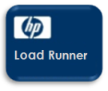

30 – day trial

**Uitleg**: HP loadrunner is een van de grootste spelers op de markt omtrent preformanc testing (volgens het internet). Dus hebben we deze demo ook maar binnen gehaald.

**Moeilijkheden:** Bij de installatie ontvang je een license file per mail. Deze file moet je bij het voor het eerst openen van Loadrunner ingeven, maar bij ons gaf deze een foutmelding (de key was niet geldig). Vervolgens hebben we gemailt naar HP om te vragen voor een andere trial key of een proefversie van 3 maanden (voor een schoolproject), maar hier kregen we jammer genoeg geen reactie op.

## Silkperformer

 <http://www.borland.com/products/silkperformer/>

30 – day trial

**Uitleg**: Silkperformer was op het eerste zicht een veel belovende tool, er was namelijk de mogelijkheid om performance testing op mobiele devices te doen. Ook stond bij de uitleg dat er visuele beelden van de tests mogelijk waren die een overzichtlijk beeld van de applicatie vormden.

**Prijs**/**beperkingen**: Jammer genoeg kwamen we er na een tijd pas achter dat het mobile performance gedeelte enkel bedoeld is om mobilie netwerk snelheiden te testen.

**Installatie:** Er wordt een wizard gedownload van de website van Silkperformer. Deze wizard installeert en download vervolgens alle benodigdheden.

**Moeilijkheden:** het was niet simpel om onze weg te vinden in Silk Preformer Workbench. We hebben eerst een guide moeten lezen en enkele filmjes bekeken om nadien tot het besluit te komen dat het enkel werkt met Wifi. Iets waar wij met citygame nu net geen gebruik van gaan maken. Ook moest je het mobile device connecteren met Silk Performer door proxy settings toe te passen op de wifi settings, om een of andere reden zorgde dit toch niet voor het gewenste resultaat en hebben we Silk Performer ook van de lijst geschrapt.

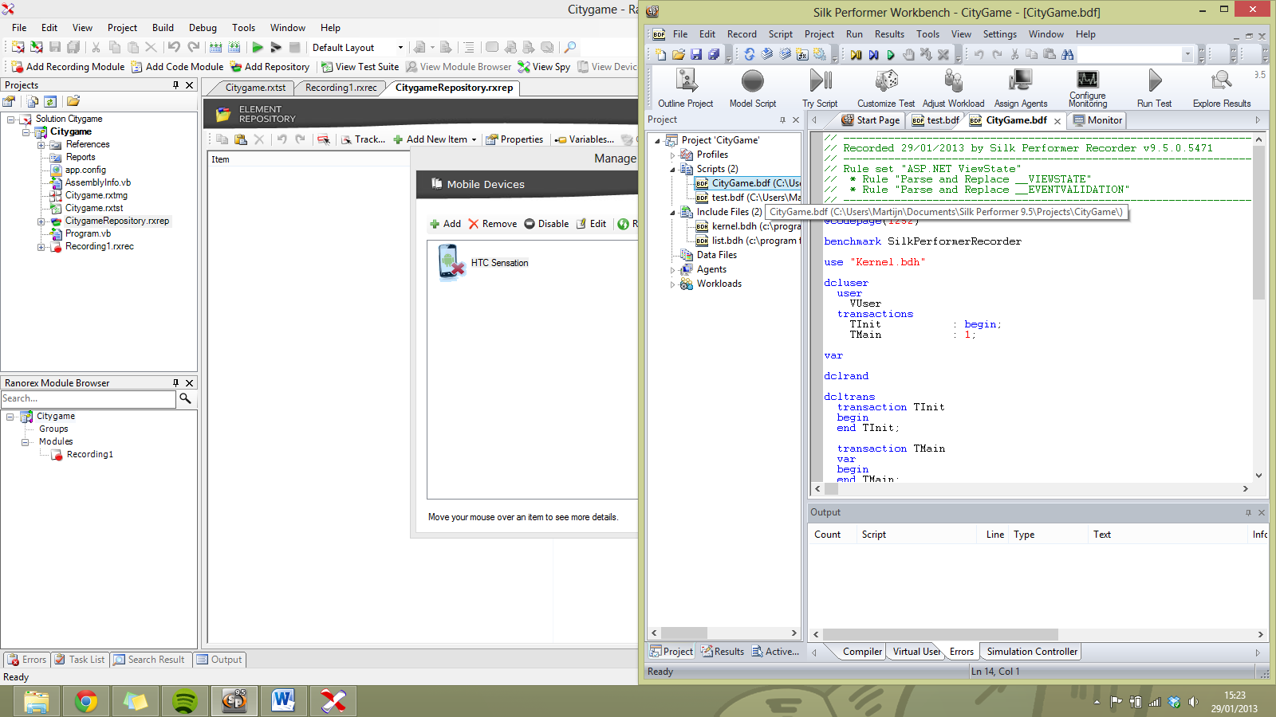

## Ranorex



30 – day trial

**Uitleg**: Ranorex is volgens ons een van de beste oplossingen die we gevonden hebben. Er worden enorm veel technologieen ondersteund zoals HTML5, Android, Windows8, silverlight, java, iOS, ...

Ook beschikt ranorex over een aparte feature binnen hun programma speciaal ontworpen voor mobile automation testing.

**Prijs**/**beperkingen**: Jammer genoeg komt deze software met een hoog prijskaartje. Namelijk € 980 voor professional en deze zal zeker nodig zijn om alle functies te krijgen die nodig zijn binnen het project. Dit wilt zeggen dat we niet het volledige programma hebben kunnen gebruiken maar enkel met beperkte functies.

**Installatie:** Om ranorex draaiende te krijgen op een mobile device is er een zelfgemaakte app van ranorex nodig genaamd: Ranorex services. Vervolgs is er de mogelijkheid om het device te verbinden met Ranorex via: het netwerk, USB kabel of simulatie

**Moeilijkheden:** Ondanks de vele connectie mogelijkheden was het bij ons niet mogelijk om connectie te leggen met een van de vele Android devices binnen onze groep.   
Er verscheen telkens onderstaande foutmelding:

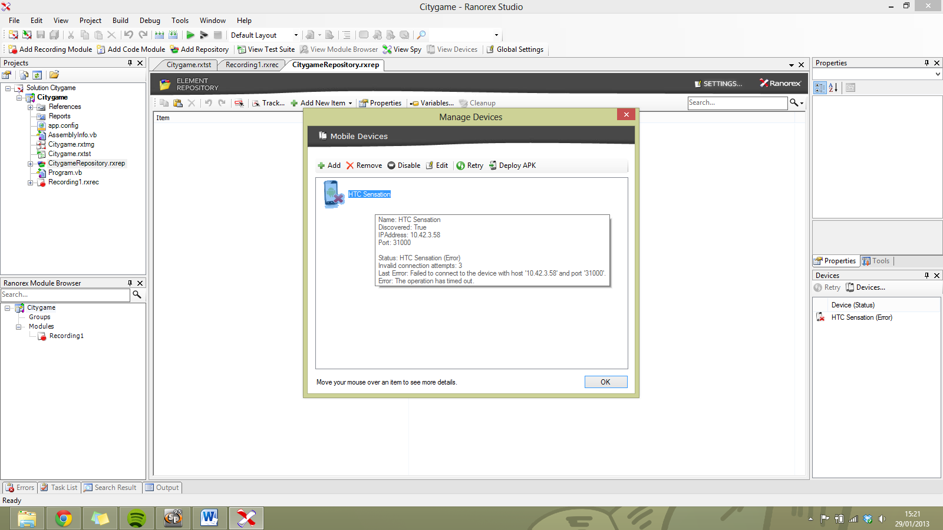

Na veel opzoekwerk zonder resultaat hebben we het opgegeven. Waarschijnlijk met iets meer ‘tijd’ om het programma te onderzoeken zouden we wel tot een werkend programma gekomen zijn, maar aangezien er maar een proefperiode is van 30 dagen en omdat we onze tests liefst zo snel mogelijk uitvoeren zijn we maar opzoek gegaan naar een ander programma.

## Apphance

<http://help.apphance.com/>

Apphance is een programma waarvan we veel gebruik gemaakt hebben. Het is een stukje code dat je moet integreren in de gewenste applicatie en deze geeft dan online informatie weer over het device waarop getest is, alsook de locatie en de duur enzovoort …

**De installatie**: 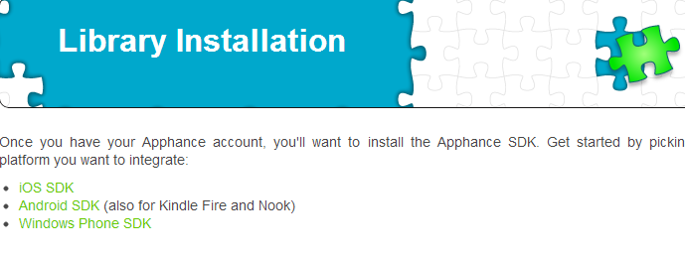gewoon de guides volgen, kan gedaan worden op 3 minuten tijd.

**Hier een overzicht**:

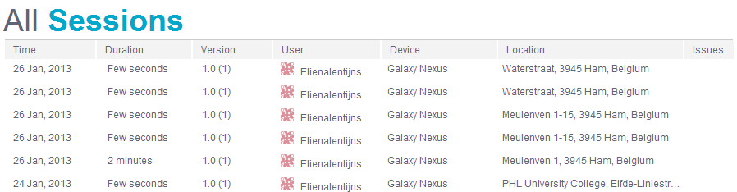

**In detail:**

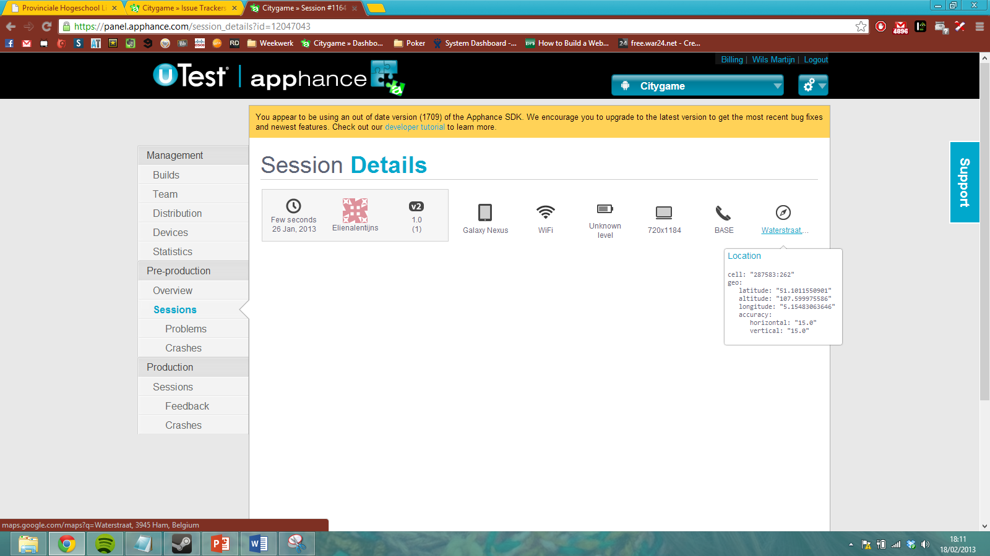

## Experitest

**Uitleg**: Deze tool geeft de mogelijkheid om scripts automatisch te laten genereren met elke stap die jij doet op een virtueel device.

**Problemen**: enkel scripts schrijven is hier mogelijk mee en dat enkel aan de hand van programmacode. Dit is dus een programma dat gebruikt kan worden door de programmeurs maar niet door de software testers. Aangezien de programmeurs al genoeg werk hadden zijn we verder gaan kijken. Ook de gewenste resultaten konden met dit programma niet verkregen worden.

## Testflightapp

Uitleg: Deze software hebben we even gebruikt, maar is niet nuttig aangezien dit enkel voor iOS is en wij voor 3 platformen nodig hebben.

Het is wel een gemakkelijke interface en je kan direct al je builds over-the-air doorsturen naar je testers. Wat volgens mij een enorm pluspunt is.   
  
Als we enkel voor iOS moesten programmeren waren we zeker testflightapp blijven gebruiken

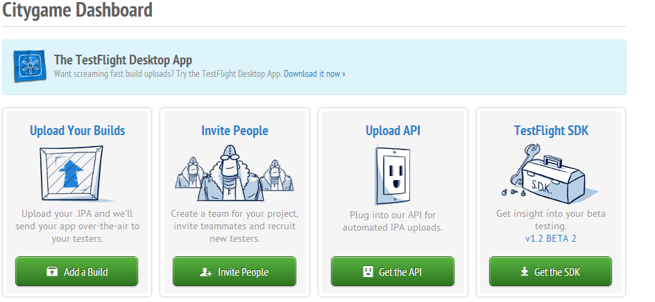

## deviceAnywhere – keyNote

30 days trial

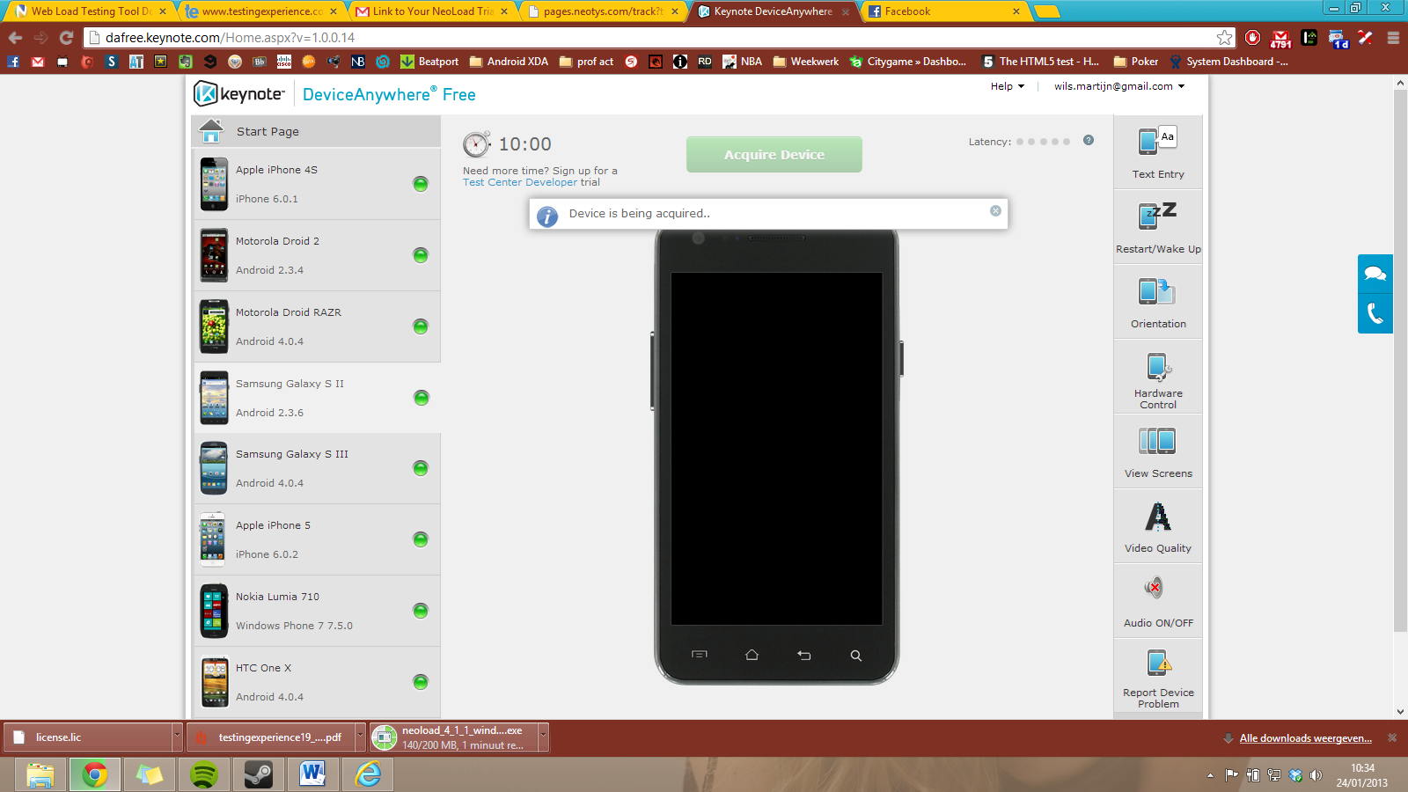

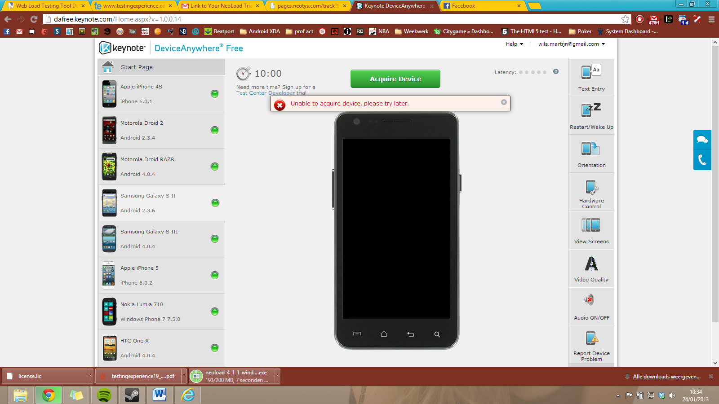

Nog een software wat we gevonden hebben, jammer genoeg konden we geen enkel device gebruiken en vonden we ook geen oplossing voor.